**園の特色**

・栄町子どもセンターと併設した施設です。

・一人ひとりの子どもたちが、安心してあそび、生活できるよう対話を大切にした保育をすすめています。また、クラス保育を基本としながらも異年齢の子どもたちが自然にかかわってすごしていける家庭的な環境を工夫しています。

・隣接する栄町ふれあい公園や園庭を使い、環境を活かした身体づくりを目指しています。また隣接する公園は、自治会の皆さんに清掃していただいています。年長組は、手伝いをしながら、元気に挨拶することやふれあう機会を大事にしています。

・小学校との交流やボランティアの方のお話会・音楽会などを通し、想像力と豊かな心を育んでいます。

**職員構成**

園長・主任保育士・保育士・看護師（保健師）

会計年度任用職員

（栄養士・保育士・保育補助員）

嘱託医

調理・用務（業務委託）

**各種事業（子育て支援事業）**

緊急保育

地域育て合い事業

子育て支援

　　　・園庭で遊ぼう

　　　・保育園見学

案内図

ＪＲ王子駅南口より　　　　　徒歩4分

　　営団地下鉄南北線王子駅より　徒歩7分

　　都バス王子駅前より　　　　　徒歩7分

　　都電荒川線栄町駅より　　　　徒歩1分

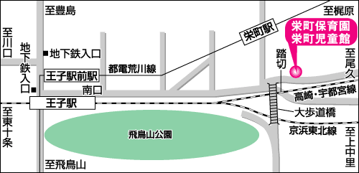

|  |  |  |
| --- | --- | --- |
| **定員** | ８９名 | 0歳児は８ヶ月より |
| 0歳児 | ６名 | もも組 |
| 1歳児 | １６名 | ひよこ組 |
| 2歳児 | １６名 | ちゅうりっぷ組 |
| 3歳児 | １７名 | たんぽぽ組 |
| 4歳児 | １７名 | ひまわり組 |
| 5歳児 | １７名 | さくら組 |

保育園のご案内

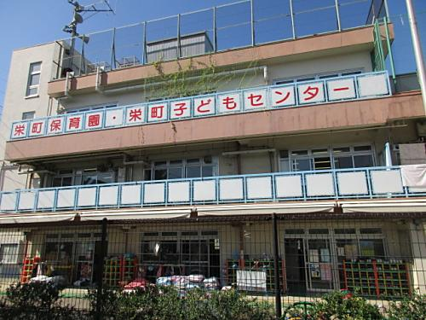

**北区立栄町保育園**

〒114－0005

北区栄町３３番地３号

☎ 03－3919－2030

Fax 03－3919－2730

**保育方針**

《保育理念》 ・子どもの最善の利益

　　　　　　 ・子どもの福祉の増進

《園目標》 感じて考えて行動する子ども

・夢中になって遊ぶ子ども

　　　　　 ・探求心が旺盛な子ども

　　　　　 ・自信をもって行動する子ども

《保育の基本方針》

・子どもの最善の利益を考慮し、豊かな環境、活動を展開していく

・保護者との信頼関係を築き、共に子育ての喜びを感じあい一人ひとりを大切にする保育（子どもの気持ちに寄り添う）を考える

・家庭や地域社会と連携し、協力して子育てしあうように努める

・子どもの健康・安全の保護に十分努める

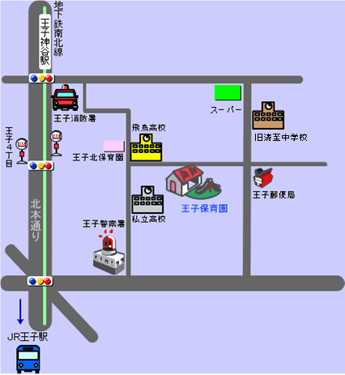

**施設の紹介**

（１）建物面積　敷地　661.16㎡

床面積　　　　　472.08㎡

（２）園庭面積　　200.00㎡（砂場・プール）

（３）建物構造　鉄筋コンクリート造り

　　　　　　　３階建（１階と２階１/２部分）

（４）保育園の沿革　昭和４３年５月１日開園

（５）特徴　　栄町子どもセンターと併設

（６）開園時間　７時15分～18時15分

|  |  |  |
| --- | --- | --- |
| 時間 | 1、2歳児 | 3、4、5歳児 |
| 7：15  8：30  9：30  10：00  11：00  12：00  15：00  16：00  18：15 | 順次登園  健康状態の観察  おやつ  戸外遊び、室内遊び  散歩  食事  睡眠  おやつ  遊び  順次降園 | 順次登園  健康状態の観察  遊び  クラス別保育  園外保育・課題保育  異年齢交流  食事  睡眠  おやつ  遊び  順次降園 |

**一日の過ごし方**

|  |  |
| --- | --- |
| 時間 | 0歳児 |
| 7：15  8：30  9：15  9：30  10：30  11：30  14：00  15：00  16：00  18：15 | 順次登園  健康状態の観察  遊び  おやつ  散歩・戸外遊び・  室内遊び  食事  睡眠  順次目覚め  おやつ  遊び  順次降園 |

**主な年間行事**

・入園祝い会・進級式

・プール開き

・七夕

・プールじまい

・おじいちゃんおばあちゃんへの手紙

・運動会

・わくわくランド

・お楽しみ会

・なかよしの会（0.1.2歳児）

・新年を祝おう

・節分

・大きくなったねの会（3～5歳児）

・ひなまつり

・就学祝い会

　＊その他、幼児クラスは遠足があります

**保護者参加の行事**

・保護者懇談会（平日・午後）

・運動会（土曜日）

・個人面談またはグループ懇談会

（平日・午後）

・なかよしの会（平日・午後）＊0,1.2歳児

・大きくなったねの会（平日・午前）

　　　　　＊3～5歳児保護者

・就学祝い会（5歳児保護者のみ）

　＊保育参加は、随時行っております。

**保健行事**

毎　月：身体測定　0歳児健康診断

春・秋：健康診断

年１回：歯科健康診査　検尿（4.5歳児クラス）

**その他**非常災害避難訓練（毎月）水害時避難訓練防犯教室　環境学習